PIELGRZYMKI
Mieszkańcy Bobrownik od dawna pielgrzymowali do miejsc uważanych za święte,
by doznać bliższego spotkania z Bogiem lub jego świętymi,
by dziękować za otrzymane dobra i wypraszać łaski.
Prawie każdego roku pielgrzymowano do sanktuariów NMP,
by tam odczuć Jej macierzyńską obecność.
15 sierpnia - w Święto Wniebowzięcia NMP do sanktuarium w Piekarach Śląskich,
26 sierpnia – w Święto Matki Boskiej Częstochowskiej na Jasną Górę w Częstochowie.

DO CZĘSTOCHOWY
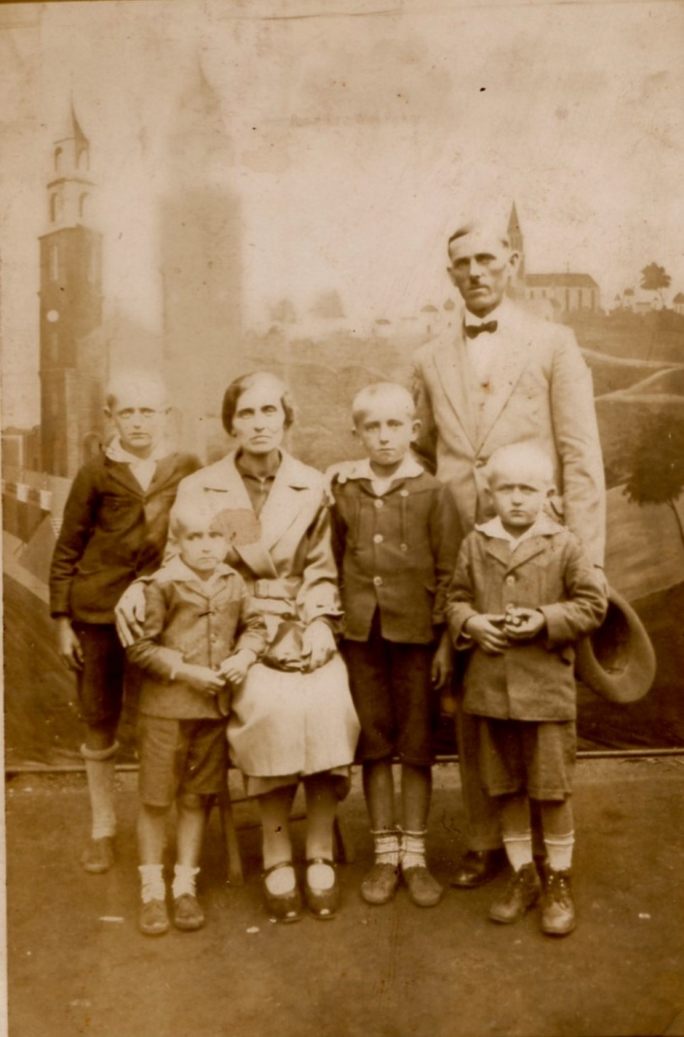
ROK 1934 (RODZINA MIARÓW)

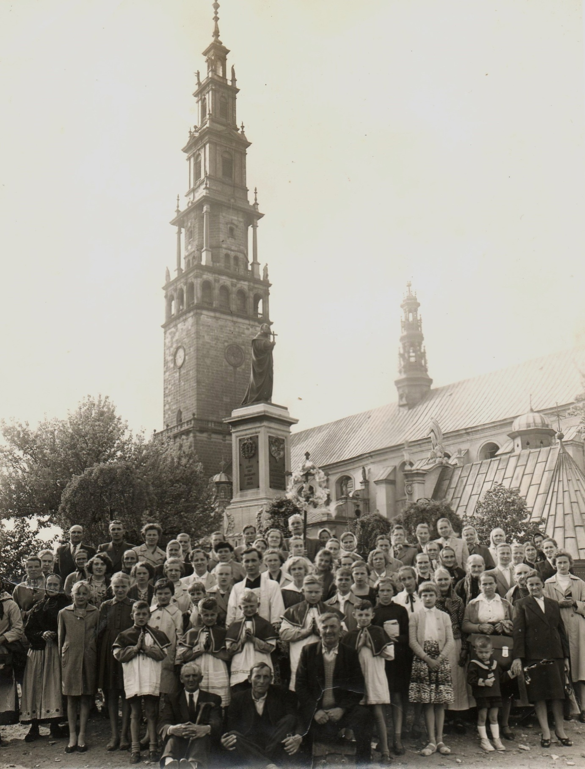
ROK 1960 (Z KS. WIKARIUSZEM JÓZEFEM KOWALSKIM)

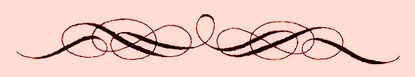

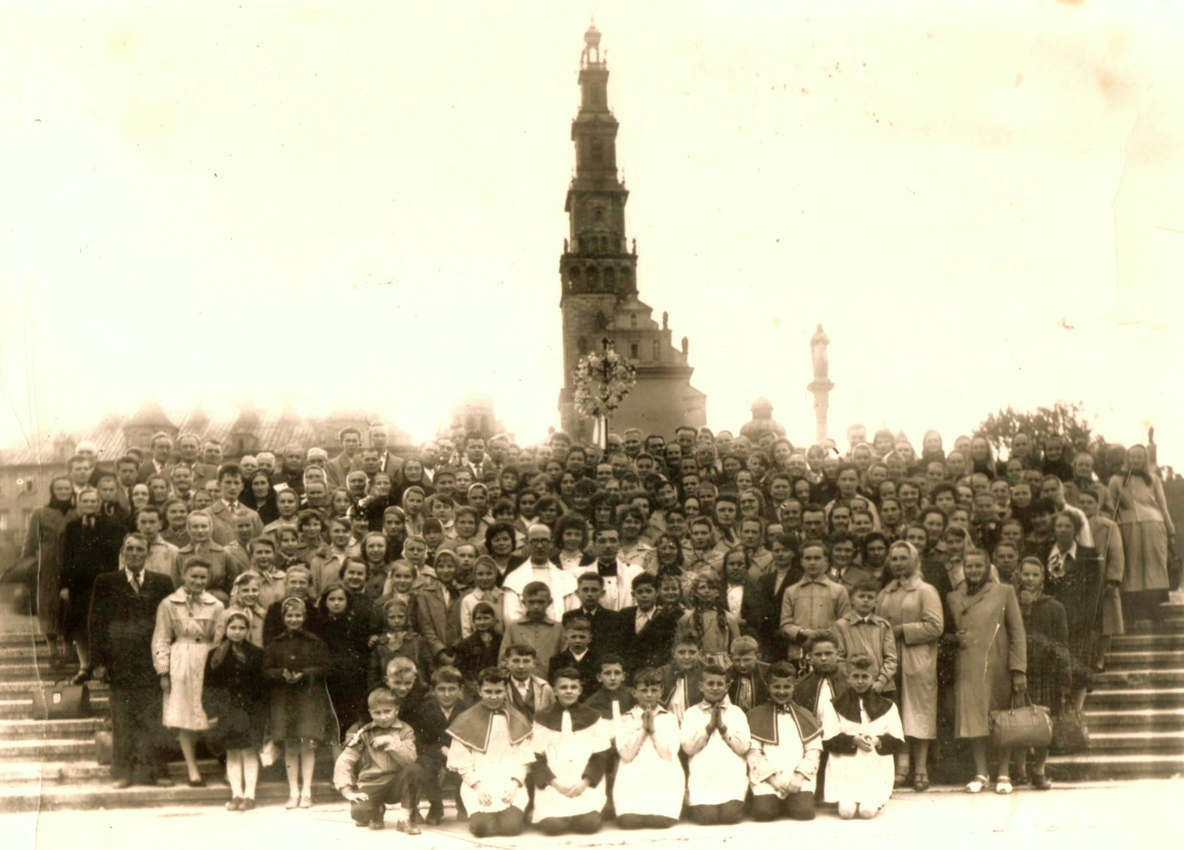
ROK 1963 (Z KS. WIKARIUSZEM EDWARDEM CHRZĘSTKIEM)

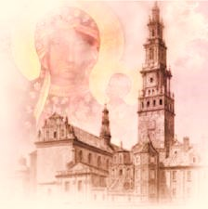

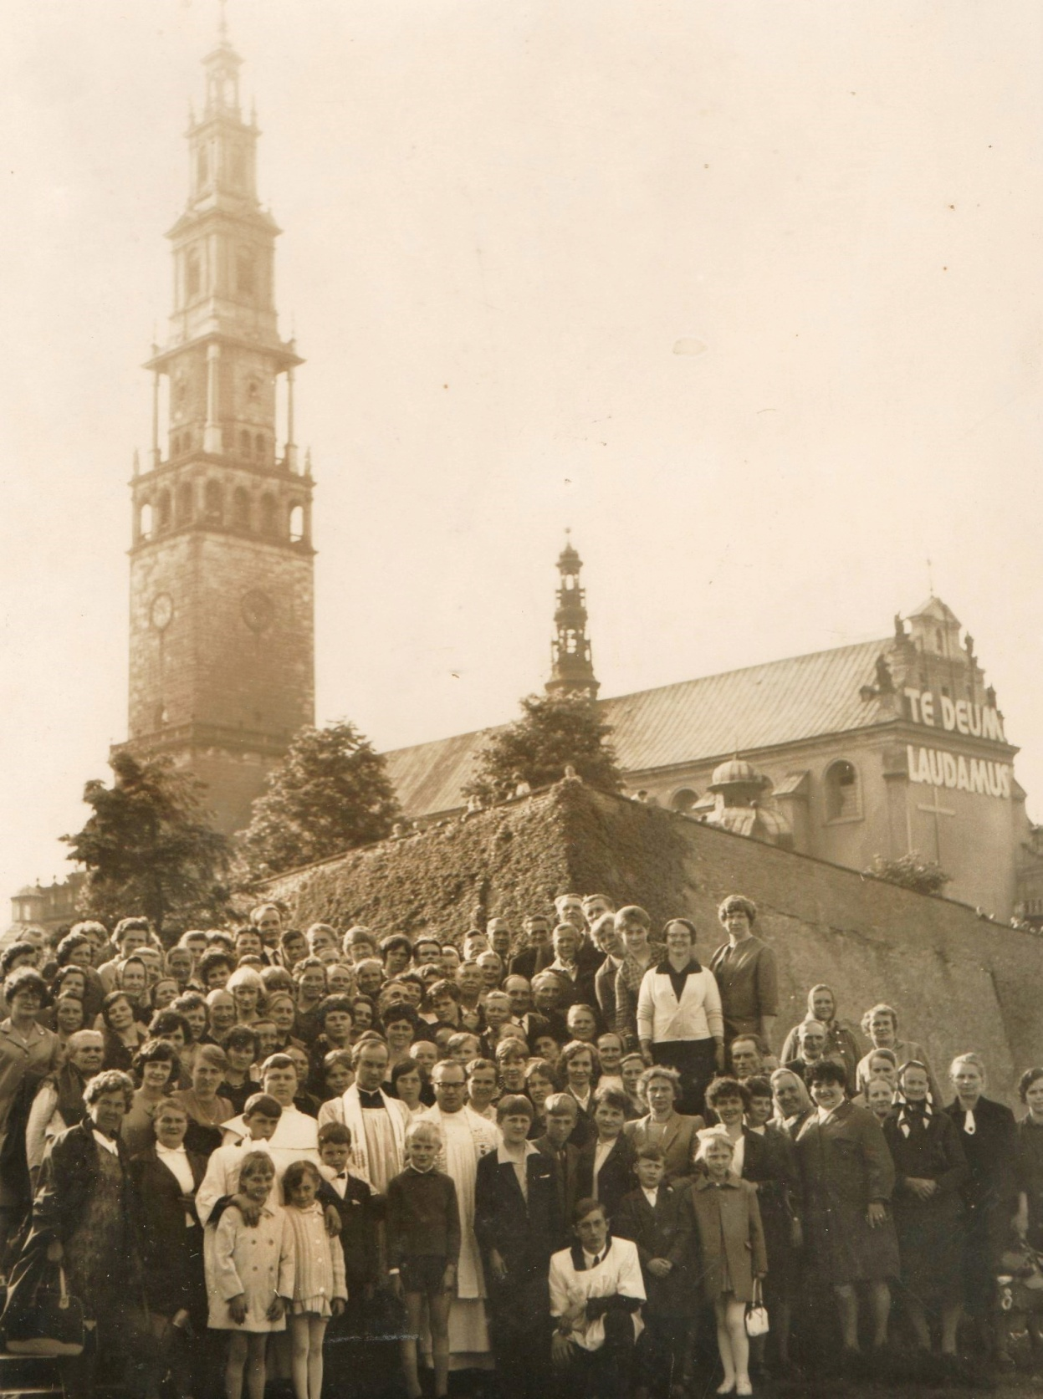
ROK 1970 (Z KS. WIKARIUSZEM JÓZEFEM DANKOWSKIM)

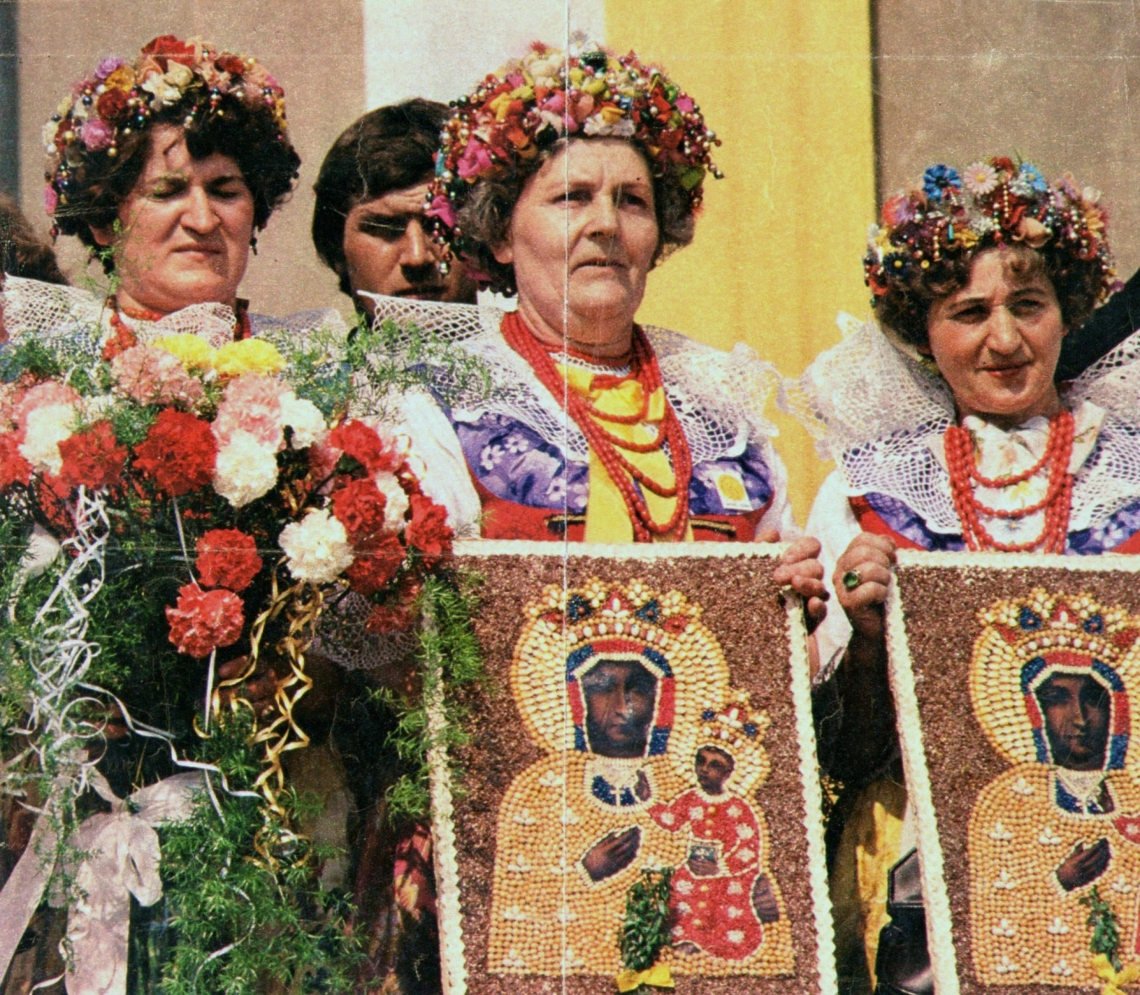
ROK 1979
W czasie Mszy św. odprawionej pod Szczytem Jasnej Góry
dla pielgrzymów z Górnego Śląska i Zagłębia Dąbrowskiego
podczas pierwszej wizyty papieskiej Jana Pawła II do Polski.
Prezentowane przez pątniczki z Bobrownik „ziarnem malowane ” obrazy Czarnej Madonny -
zostały ofiarowane, jeden Ojcu Świętemu.
W czasie tej pielgrzymki w chórze zagłębiowskim przygotowanym
w Sosnowcu przez Księdza Szymonika
śpiewali wybrani parafianie z Bobrownik;
w orkiestrze grali bobrowniccy muzycy Stefan i Tadeusz Cabanowie.

Obrazy wykonała Anina Kulczak (na zdjęciu w środku).

DO PIEKAR ŚLĄSKICH
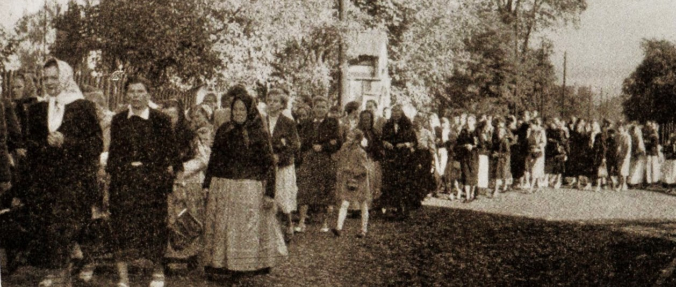
LATA 50. XX WIEKU

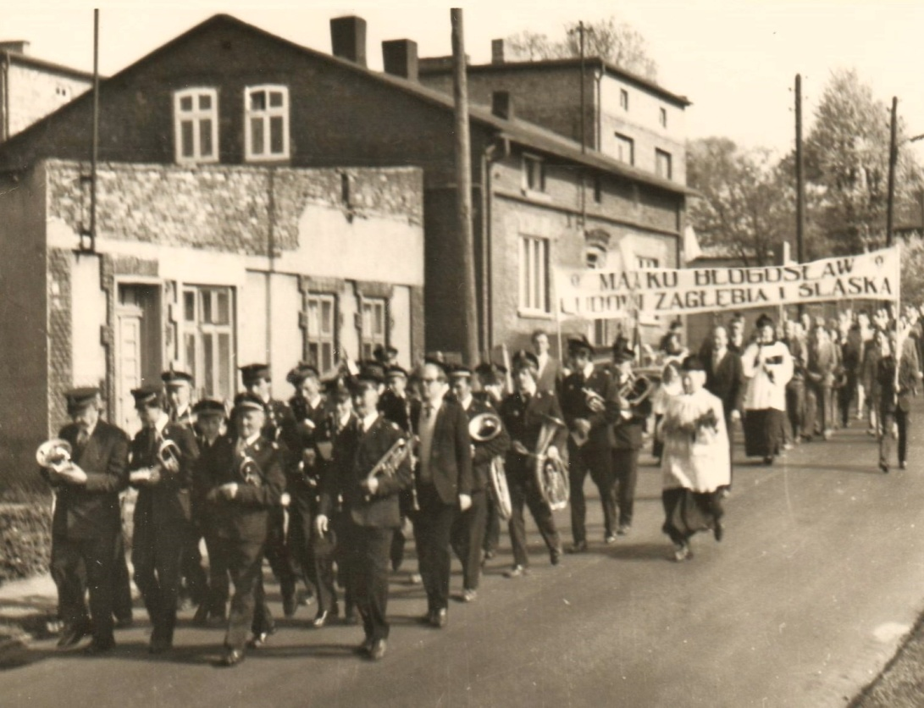
ROK 1981
(Z PIELGRZYMKĄ ZAGŁĘBIOWSKĄ,
Z PROBOSZCZEM KS. WACŁAWEM CHMIELARSKIM)

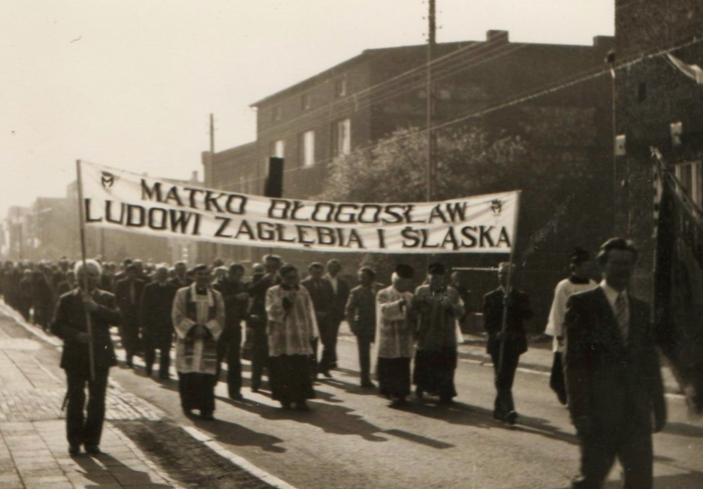
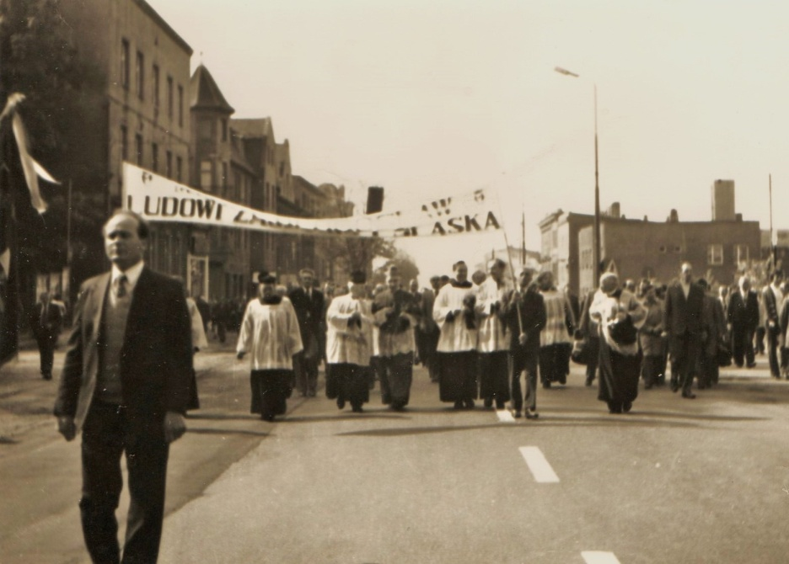
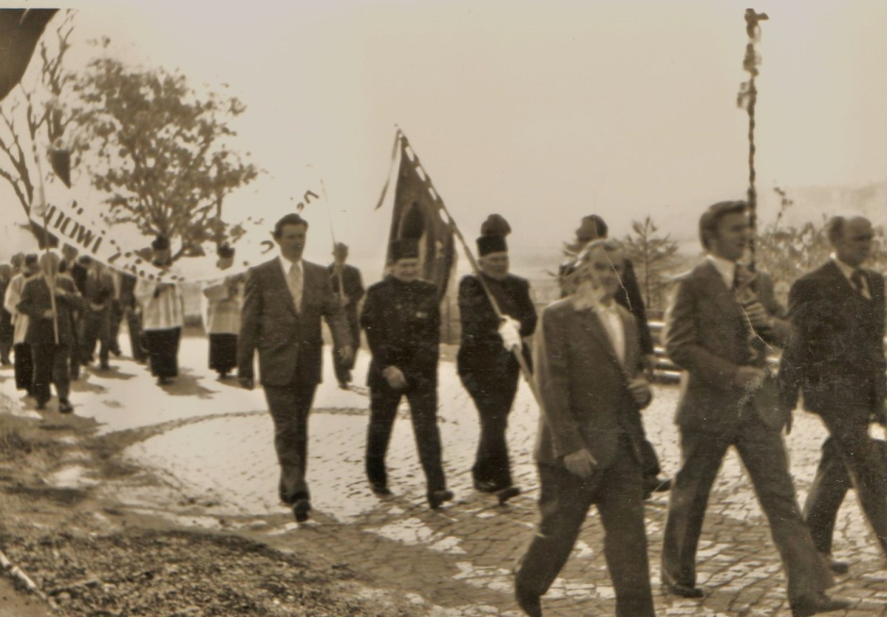
ROK 1981

DO NIEPOKALANOWA
Po drodze wstępowano do sanktuariów Matki Bożej w Częstochowie, Gidlach i Szymanowej.
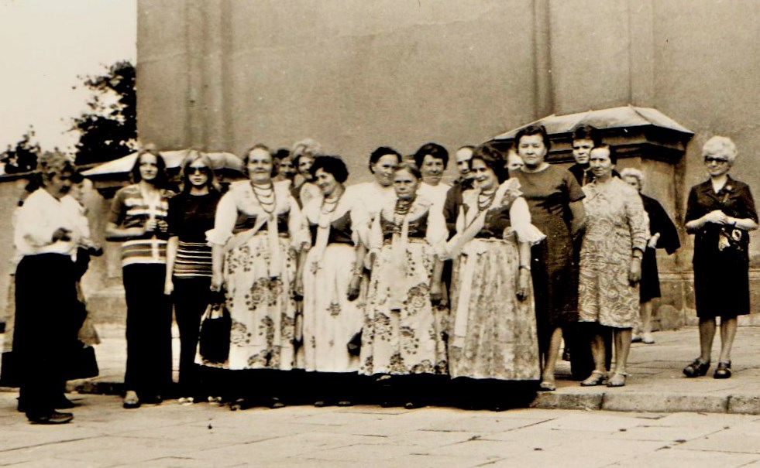
ROK 1974
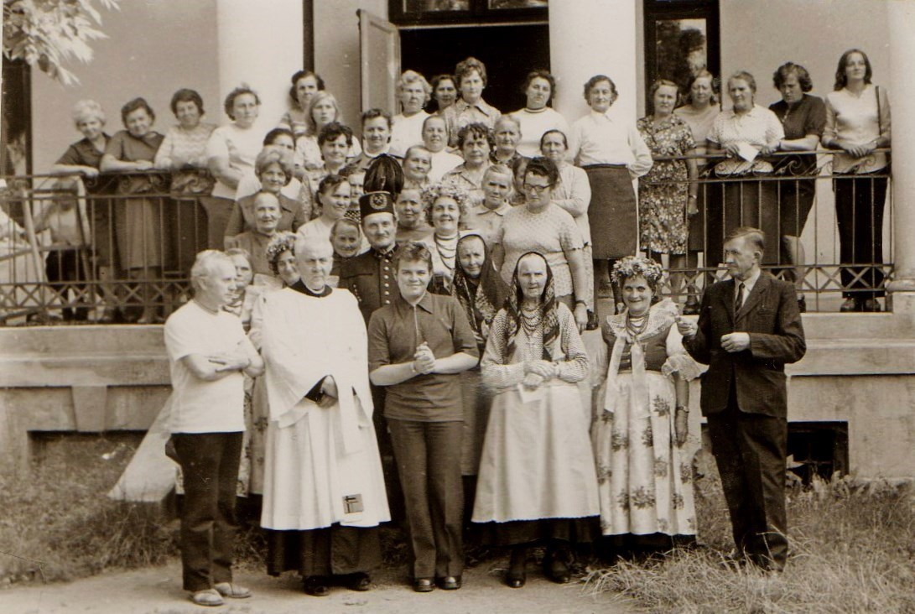
ROK 1974

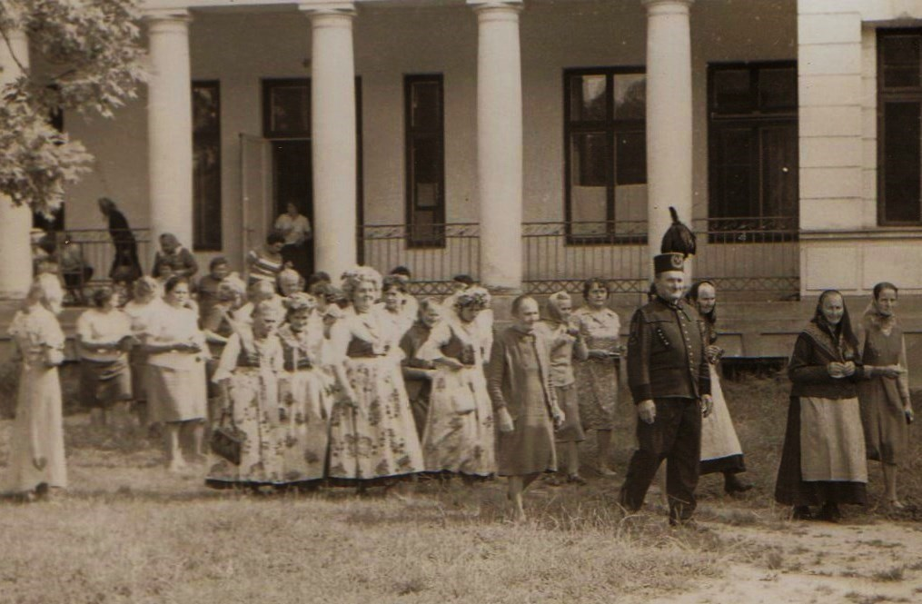
ROK 1974
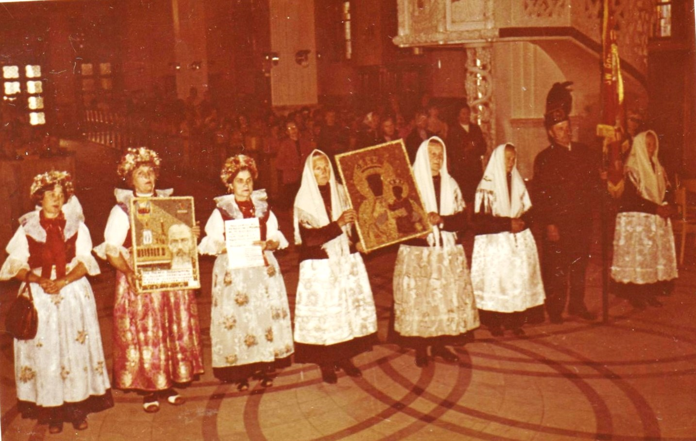
ROK 1975
W sanktuarium św. Maksymiliana z darowanymi obrazami ze zbóż – Matki Bożej Częstochowskiej
i O. Maksymiliana Kolbe.

NA GÓRĘ ŚWIĘTEJ ANNY
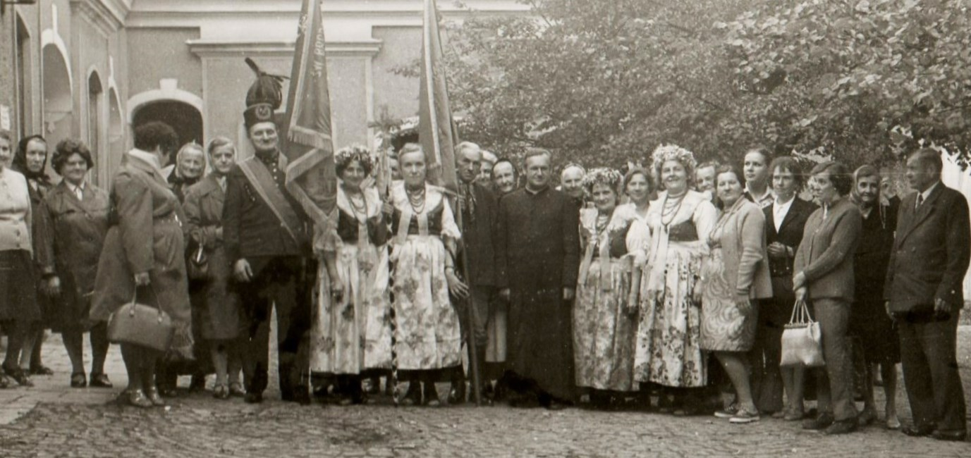
ROK 1973

DO SOSNOWCA
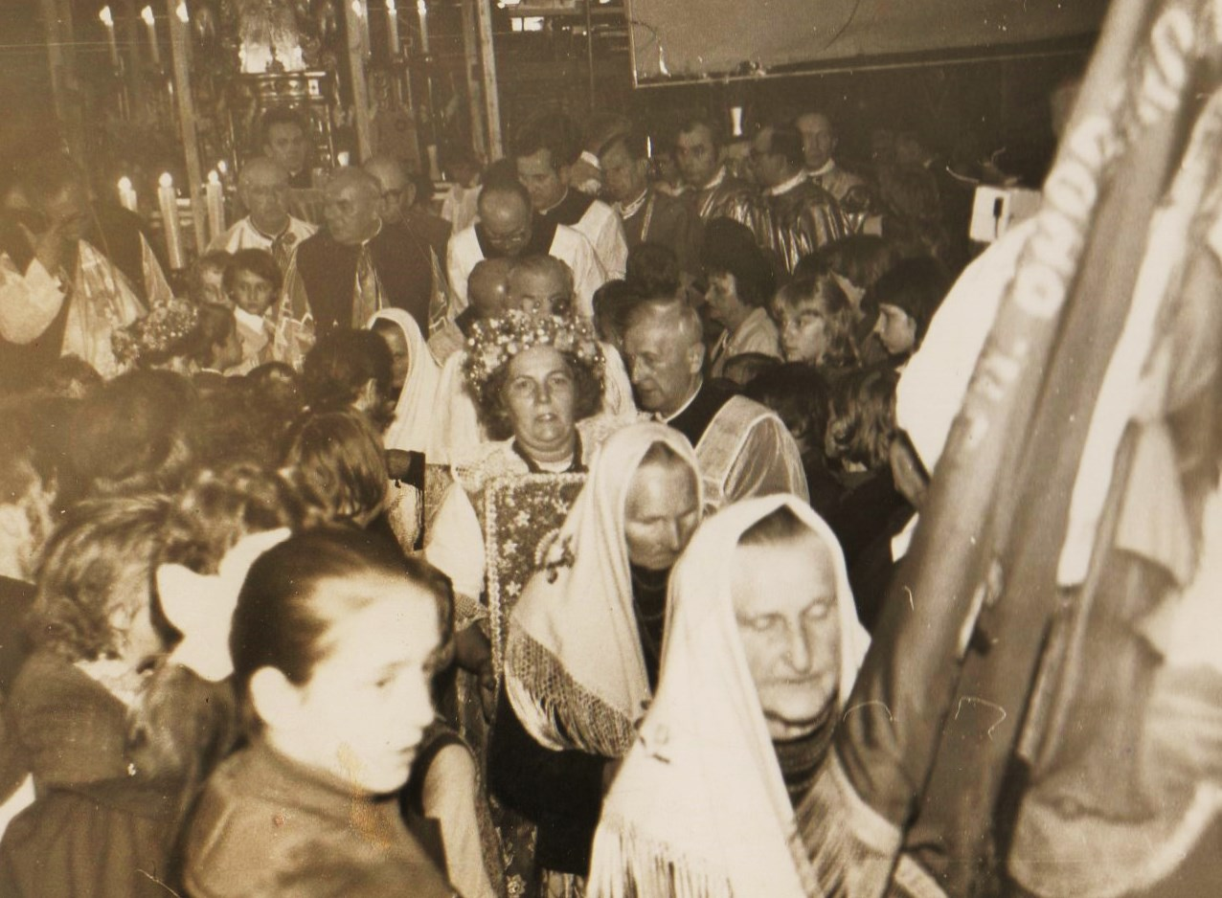
ROK 1976
W kościele Wniebowzięcia NMP w Sosnowcu
podczas świętowania Złotego Jubileuszu Księdza Prałata Czesława Dróżdża.

DO KAMIENIA
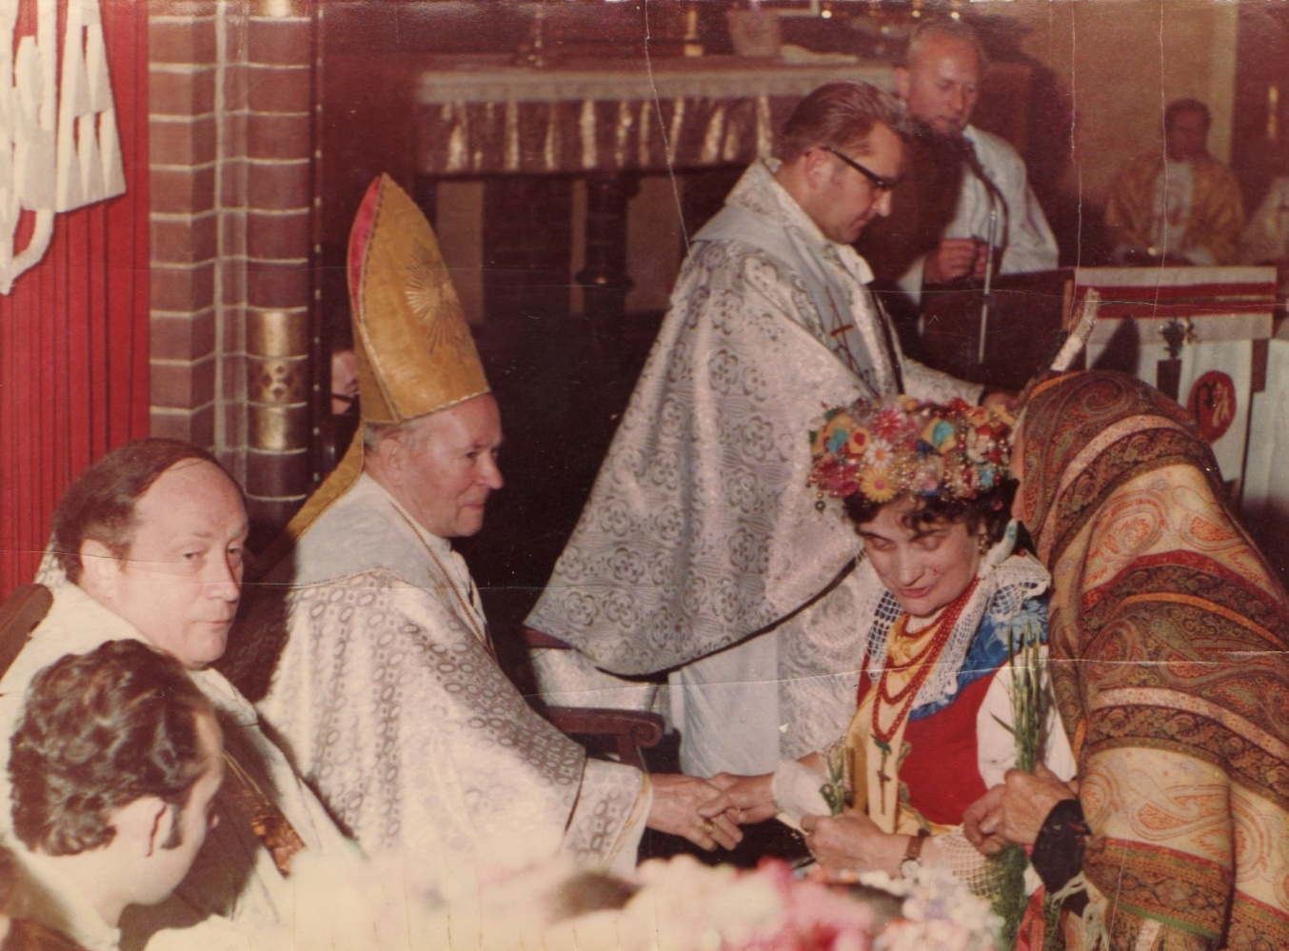
ROK 1977
Pątniczki z Bobrownik przed Ks. Biskupem Henrykiem Bednorzem
podczas jubileuszu 700 - lecia Parafii Św. Piotra i Pawła,
do której Bobrowniki należały przez 543 lata.

OPRACOWANIE HALINA GAJDZIK

